**大型金属焊接接口缺陷检测系统**

用户使用手册

**目 录**

1 平台简介 3

2 平台模块组成 3

3 功能使用说明 4

3.1 授权管理 4

3.1.1 授权密钥查看 5

3.1.2 插入授权密钥 6

3.1.3 验证授权密钥 6

3.1.4 授权密钥失效提示 7

3.1.5 授权密钥拔出提示 8

3.2 图像采集设置 9

3.2.1 设备自检 9

3.2.2 批次参数设置 12

3.2.3 图像自动拍摄 12

3.3 数据处理管理 13

3.3.1 识别结果显示 13

3.3.2 更换批次 14

3.3.3 暂停检测 15

3.3.4 结束检测 16

3.3.5 批次报告生成 17

3.4 历史数据管理 18

3.4.1 历史数据 18

3.4.2 生产缺陷趋势 21

3.5 基础参数设置 21

3.5.1 检测参数设置 22

3.6 技术支持 22

3.6.1 使用手册 23

3.6.2 联系方式 23

**1 平台简介**

《大型金属焊接接口缺陷检测系统》是一款专为工业领域设计的先进无损检 测解决方案，集成了机器人、高清工业相机、独家设计光源系统和智能化数据分 析软件。该系统能够高效、准确地检测金属焊接接口中的各种缺陷，如裂纹、弧 坑、弧裂等，确保焊接质量，提升生产效率，广泛应用于航空航天、船舶制造、 石油化工等行业。通过自动化检测流程和直观的用户界面， 本系统不仅简化了操 作步骤，还大幅提高了检测精度和可靠性，是现代制造业不可或缺的质量控制工 具。

本手册旨在为用户提供《大型金属焊接接口缺陷检测系统》的详细操作指南， 包括系统的安装、配置、基本操作及维护等内容。请仔细阅读以下内容，以便更 好地操作本系统。

**2 平台模块组成**

本系统共分为六个部分：授权管理、图像采集管理、数据处理管理、基础参 数设置、系统管理和技术支持。各部分分别负责授权验证、图像采集、数据处理、 参数配置、系统维护和技术支持，确保系统的合法使用、高效运行和用户问题的 及时解决。

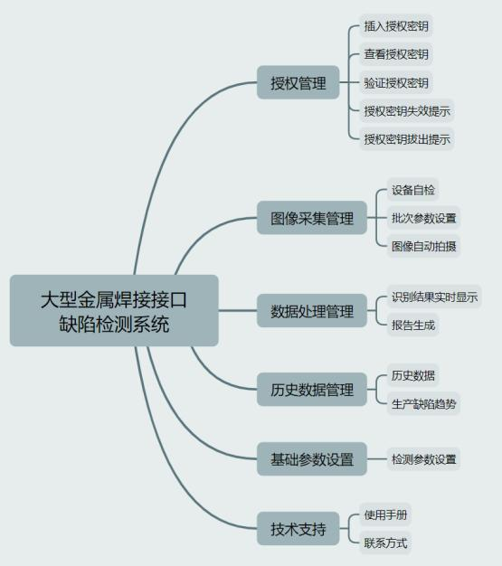

图 2-1 功能结构图

**3 功能使用说明**

**3.1 授权管理**

授权管理模块负责管理和验证系统的授权状态，确保只有在插入有效的硬件

授权密钥（USB 密钥）时，系统才能正常运行。该模块提供了查看授权状态、验 证授权密钥以及处理授权相关操作的功能。授权管理模块是确保系统合法使用的 重要组成部分，通过插入硬件授权密钥，您可以确保系统的安全性并享受完整功 能。

如在使用过程中遇到任何问题，欢迎随时联系我们的技术支持团队。

**3.1.1 授权密钥查看**

启动系统后，选择“授权管理”菜单中的“授权密钥查看”选项，系统将自 动检测并显示当前的授权状态，包括授权的有效期、授权企业、授权编号和授权 版本等信息。这有助于用户确认授权的合法性和有效性，确保系统的正常使用。

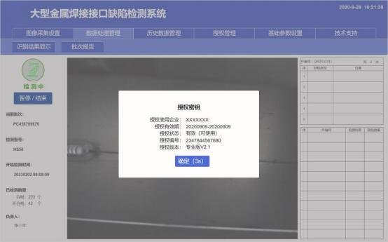

图 3-1

**3.1.2 插入授权密钥**

在设备（工控机）上使用本系统时，建议在启动前先插入硬件授权密钥。

确保在启动系统之前，授权密钥已插入计算机的 USB 端口。长期使用时，授权 密钥可以一直保持插入状态，无需每次插拔。如果系统已经启动，您也可以在 任何时候插入授权密钥，系统将自动检测并验证其有效性。

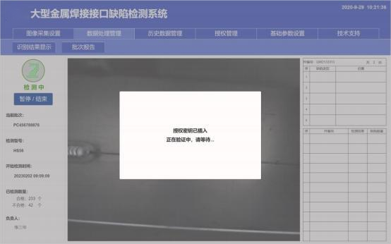

图 3-2

**3.1.3 验证授权密钥**

当授权密钥插入后，系统将自动进行验证。验证成功后， 系统将显示“授权 有效”的提示，并允许正常使用所有功能；如果验证失败，系统将显示“授权无 效”的提示，并禁止使用系统功能。此外，您还可以在使用过程中选择“授权管 理”菜单中的“验证授权密钥”选项，手动执行授权密钥的验证，并查看验证结 果。

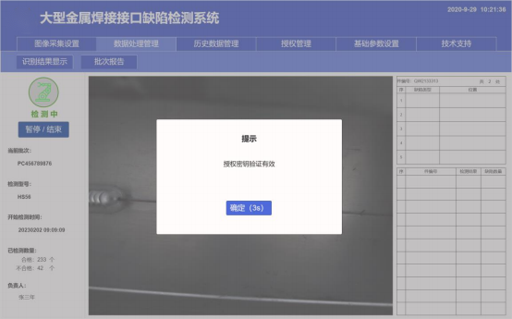

图 3-3

**3.1.4 授权密钥失效提示**

如果在系统运行过程中拔出授权密钥，系统将立即显示“授权失效”的提 示，并暂停或终止所有正在进行的检测任务。用户需要重新插入授权密钥并验 证成功后，才能继续使用系统。

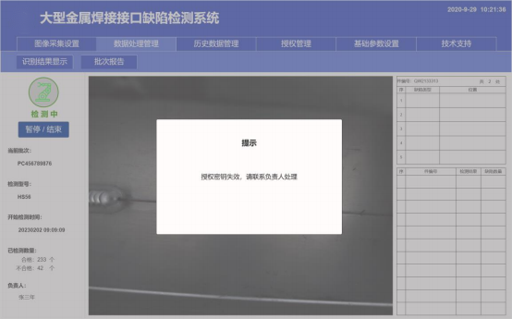

图 3-4

**3.1.5 授权密钥拔出提示**

当授权密钥被拔出时，系统将立即显示“授权密钥已拔出”的提示，并暂 停或终止所有正在进行的检测任务。用户需要重新插入授权密钥并验证成功

后，才能继续使用系统。

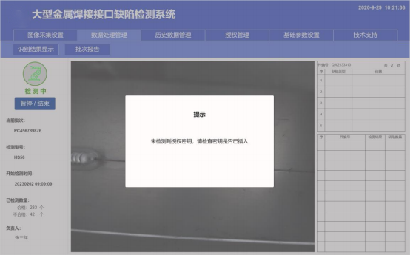

图 3-5

**3.2 图像采集设置**

图像采集设置模块是金属焊接接口缺陷检测系统的核心组件之一，负责捕 捉焊接接口的高质量图像，为后续的缺陷检测提供基础数据。该模块包括设备 自检、批次参数设置和图像自动拍摄等功能，确保图像采集过程的准确性和高 效性。设备自检功能在采集前自动检查硬件状态，确保设备正常运行；批次参 数设置允许用户根据具体需求设定检测批次、待检测数量等参数；图像自动拍 摄功能则根据预先设定好的运动轨迹自动捕捉焊接接口的图像，保证采集过程 的一致性和高效性。

**3.2.1 设备自检**

在设备开机后，系统将自动检测相机、光源及其他相关设备的状态，确保

所有设备正常运行。这一自检过程有助于及时发现并解决潜在问题，保证图像 采集的准确性和可靠性。

 设备开始自检。

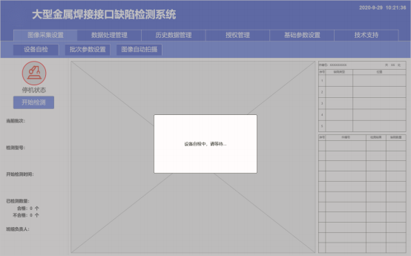

图 3-6

 自检完成

自检完成后，系统将显示详细的检测结果，包括各设备的工作状态和任何 潜在问题。这有助于用户及时了解设备情况并采取必要的维护措施，确保图像 采集的准确性和可靠性。

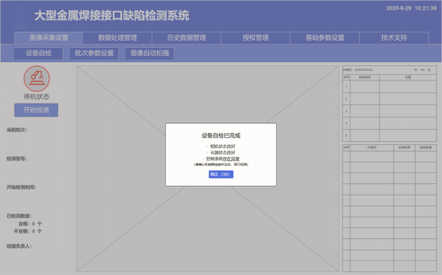

图 3-7

 如果检测到任何故障，系统将提示具体的故障信息，并建议相应的解 决措施。用户解决问题后，可以单击“重新检测”按钮，对设备进行 再次自检。

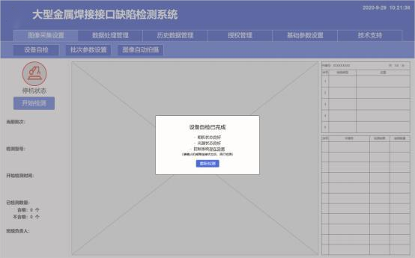

图 3-8

**3.2.2 批次参数设置**

设备自检完成后，如果所有设备均处于正常状态，系统将自动弹出一个界 面，允许用户设置和管理不同批次的检测参数，确保每次检测的一致性和可追 溯性。

启动系统后，进入“图像采集”菜单，选择“批次参数设置”子菜单。在 弹出的窗口中，输入或选择相关参数，包括批次名称、检测对象等内容，然后 点击“保存”按钮，系统将保存当前批次的参数设置。

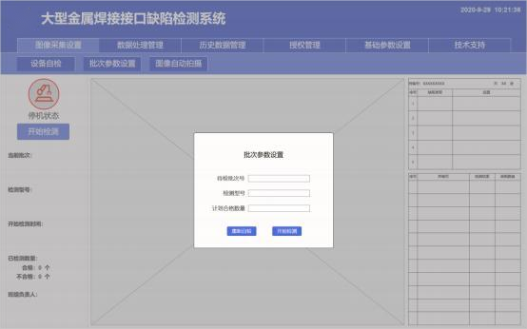

图 3-9

**3.2.3 图像自动拍摄**

传动系统将待检测的金属焊接件移动到指定位置后，会自动发送指令，系 统将自动调整相机和光源参数，完成图像的拍摄和存储。

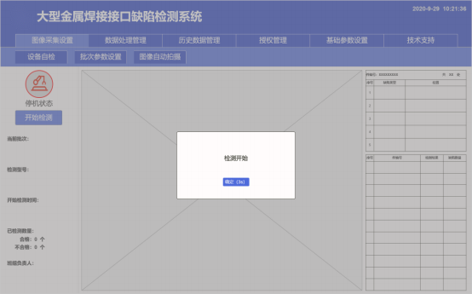

图 3-10

**3.3 数据处理管理**

数据处理管理模块负责对采集到的图像进行预处理、特征提取、缺陷识别 和结果展示，并生成详细的检测报告，确保用户能够全面了解检测结果并进行 后续处理。主要功能包括识别结果显示和报告生成，确保检测结果的准确性和 可追溯性。

**3.3.1 识别结果显示**

在图像采集完成后，系统自动对图像进行分析处理，并实时显示缺陷识别 的结果，包括检测件编号、缺陷类型、位置、大小等信息。

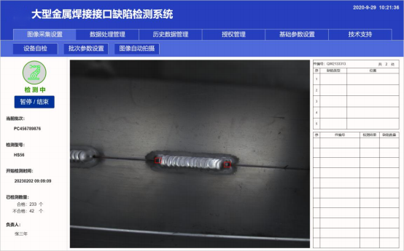

图 3-11

**3.3.2 更换批次**

在生产过程中，如果需要临时更换紧急批次进行生产，用户可以 单击左上角的“暂停/结束”按钮，弹出提示框后选择“更换批次”并 单击确认，接着，填写新批次的信息，系统将执行新批次的检测，并 重新计数。

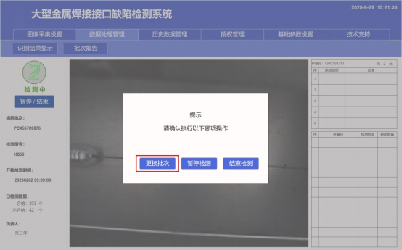

图 3-12

**3.3.3 暂停检测**

系统支持检测暂停的操作。用户在需要暂停检测时，可以单击左上角的

“暂停/结束”按钮，弹出提示框后选择“暂停检测”并单击确认，系统将随即 进入暂停状态，停止检测和计数。

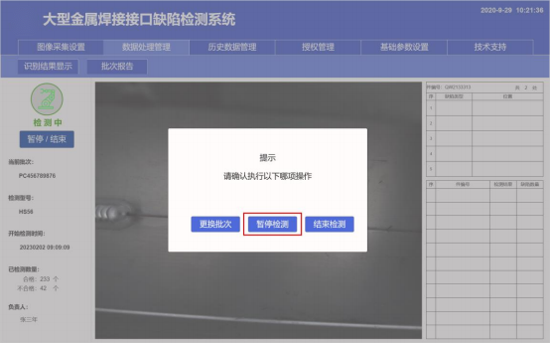

图 3-13

**3.3.4 结束检测**

在生产数量完成之后，如果不在系统中停止操作，系统将继续检 测并持续计数。若要结束检测，用户需单击左上角的“暂停/结束” 按钮，弹出提示框后选择“结束检测”并单击确认，系统将随即结束 本次检测。

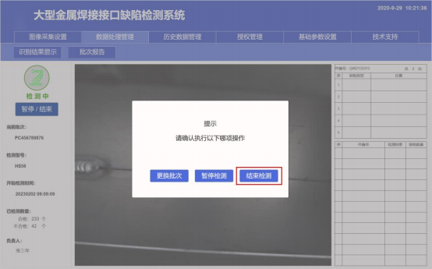

图 3-14

**3.3.5 批次报告生成**

在批次检测结束后（包括更换批次后），系统将根据全部检测件的检测结果 自动生成详细的检测报告，并支持多种格式导出。用户可以查看生成的报告，

并根据需要进行打印或分享。

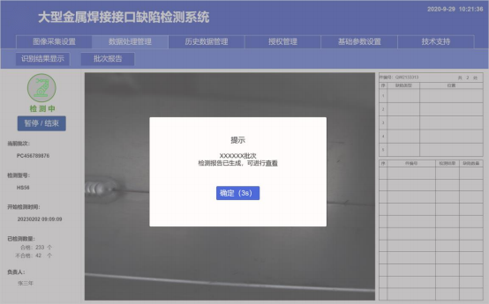

图 3-15

**3.4 历史数据管理**

历史数据管理模块是焊接接口缺陷检测系统的重要组成部分，负责管理和 分析系统积累的历史生产数据和缺陷检测数据。该模块提供了一系列工具，帮 助用户查看和分析历史数据，识别缺陷的发展趋势，从而优化生产和质量控

制。主要功能包括历史生产数据管理和缺陷数据发展趋势分析。

历史数据管理模块是确保焊接接口缺陷检测系统长期稳定运行和持续改进 的重要工具。通过管理和分析历史生产数据及缺陷数据的发展趋势，用户可以 全面了解生产过程中的问题和改进方向。

**3.4.1 历史数据**

历史数据管理模块允许用户查看和管理系统的所有生产记录，包括每个批

次的检测结果、生产日期、操作员信息等，确保数据的可追溯性和完整性。

启动系统后，进入“历史数据管理”菜单，选择“历史生产数据”子菜

单。在弹出的窗口中，您可以查看相关信息，包括批次编号、生产日期、检测 数量、缺陷数量等。通过筛选和搜索功能，您可以轻松查找特定时间段的生产 记录。

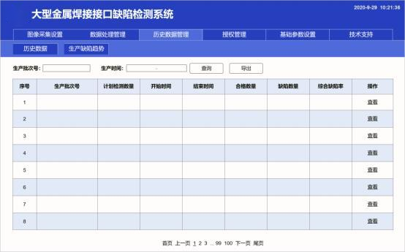

图 3-16

 导出

在历史数据列表页，选择某个批次，点击“导出”按钮，可以将该批次的 生产数据导出为 Excel 或其他格式的文件。

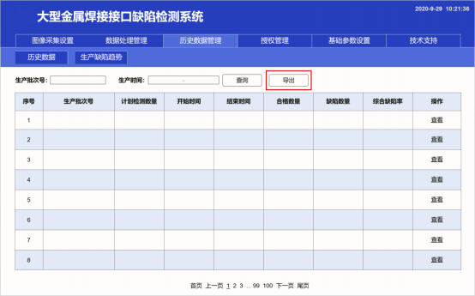

图 3-17

 查看详情

在历史数据列表页，点击列表操作列中的“查看报告”按钮，可以查看该 批次的详细检测报告。

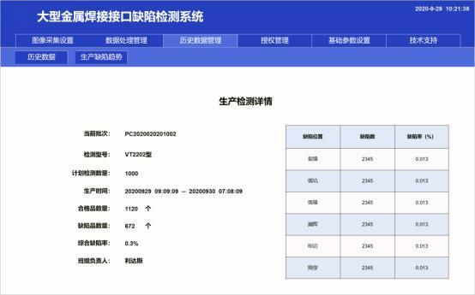

图 3-18

**3.4.2 生产缺陷趋势**

通过图表和统计数据，分析缺陷数据随时间的变化趋势，帮助用户识别潜 在问题并确定改进方向。

启动系统后，进入“历史数据管理”菜单，选择“缺陷数据发展趋势”子 菜单。在弹出的窗口中，您可以按时间范围、缺陷类型、批次编号进行分析。 通过图表和统计数据，用户可以识别出缺陷发生的时间段、类型和位置，从而 采取相应的改进措施。

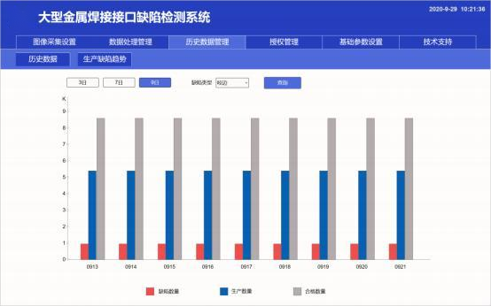

图 3-19

**3.5 基础参数设置**

基础参数设置模块是焊接接口缺陷检测系统的重要组成部分，负责配置系 统的各项基本参数，确保系统能够根据用户的特定需求进行高效、准确的检

测。该模块包括系统设置和检测参数设置等功能，为用户提供了一个灵活且强 大的配置工具。

**3.5.1 检测参数设置**

设置缺陷检测的相关参数，确保检测结果的准确性和可靠性。启动系统

后，进入“基础参数设置”菜单，选择“检测参数设置”子菜单。在弹出的窗 口中，可以设置相关参数，包括检测阈值、识别精度等。设置完成后，点击

“保存”按钮，系统将保存配置并应用。

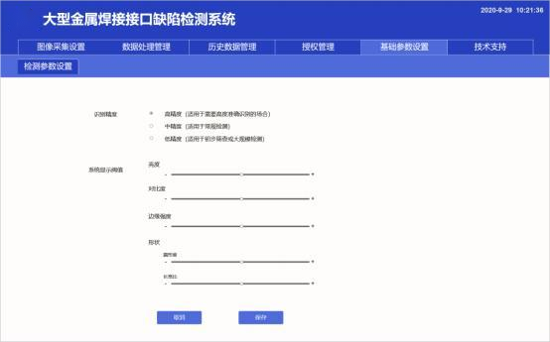

图 3-20

**3.6 技术支持**

技术支持模块是焊接接口缺陷检测系统的重要组成部分，旨在为用户提供 全面的技术支持和帮助，确保用户能够顺利使用系统并解决在使用过程中遇到

的问题。该模块包括使用手册、常见问题解答和联系方式等内容，帮助用户快 速获取所需的信息和支持。

**3.6.1 使用手册**

提供详细的系统使用手册，涵盖系统安装、配置、操作和维护等方面的内 容，帮助用户全面了解和掌握系统的各项功能及操作方法。

在系统启动状态下，点击“技术支持”菜单，进入技术支持模块，然后单 击“使用手册”子菜单，即可查看当前程序的使用手册。

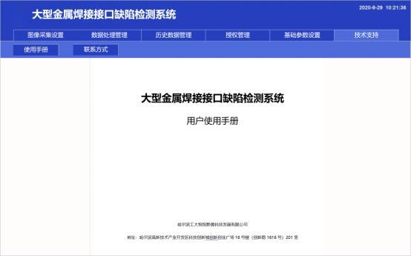

图 3-21

**3.6.2 联系方式**

在系统启动状态下，点击“联系方式”菜单，如有任何疑问或需要帮助，请 联系我们的技术支持团队：

• **客服电话**：400-XXX-XXXX

• **电子邮箱**：[xxx@xxx.com](mailto:xxx@xxx.com)

• **工作时间**：周一至周五，9:00 - 18:00

我们的技术支持团队将竭诚为您服务，帮助您解决使用过程中遇到的任何 问题。